Kalaallisut allattariarsorluni soraarummeerneq 2021
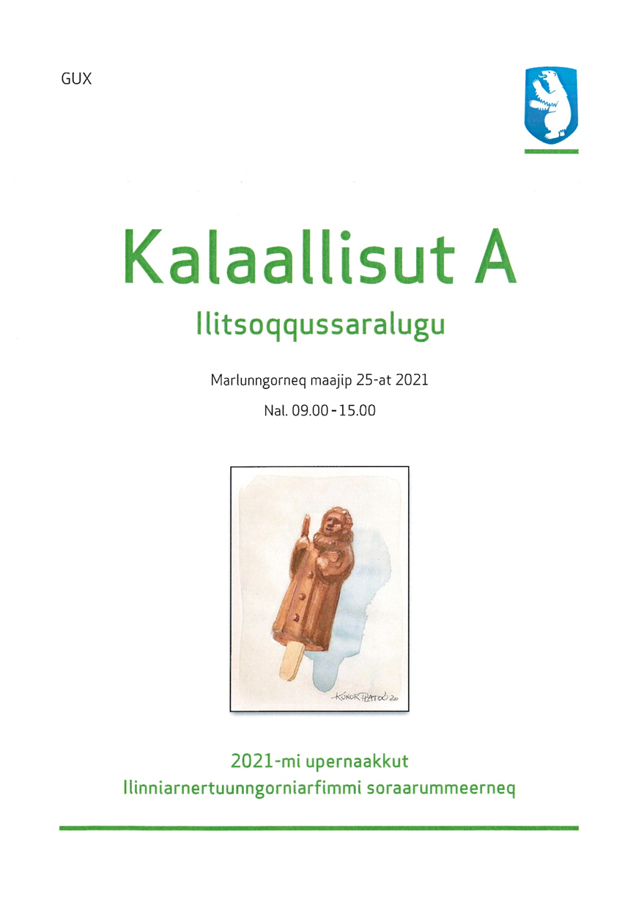
IKTIN aggusti 2021
Imarisai
Siulequt 3
Soraarummeerutit 4
Nuna tamakkerlugu angusat 5
Karakterit 5
Ukiut ingerlanerini angusat 5
Allatat agguataarneri (%-nngorlugit) 6
Maluginiakkat 6
Naggasiut 7

Siulequt

Ukioq manna Ilinniarnertuunngorniarfinni kalaallisut allattariarsorluni soraarummeernerit maajip 25-anni ingerlanneqarput. Matumani nalunaarusiami soraarummeernerni angusat saqqummiunneqalerput.
Censorinut qujavunga, kajumissuseqarlutik aalajaallutillu piumaffigineqarnerminnik naammassinninneran-nut. Nuna tamakkerlugu ilitsoqqussaralugu kalaallisut oqaasillit 276-t allattariarsornermi soraarummeerput.

Eva Møller Thomassen
Kalaallisut atuartitsinermi siunnersorti

Soraarummeerutit
Mappersakkami uani najoqqutat atorneqartut ilaatigut inuiattut imminullu qiviarnermik,
inuussutissarsiornermik, qallikkut atukkanik, kulturikkut aporaaffinnik naapiffinnillu
imaqarput. Ataatsimut qulequtsissagaanni qulequtarissagaluarpaat: Imminut qiviarneq.
Qulequttat ilaat ataaseq allaaserissavat

1. Qulequtaa: Isumaliutissiissut
Najoqqutaq misissoqqissaaruk.
Oqaatsit uku uniffigikkit isumaliutigalugillu: ”Hans Egedep eqqaassutissaa nuunneqarpat
imaluunniit sikup Eskimuup atia allanngortinneqarpat inuunera pitsaanerulissava?”

2. Qulequtaa: Airbus
Najoqqutaq inuttanik pissusilersortitsineq qitiutillugu misissoqissaaruk.
Oqaaseqatigiit uku uniffigikkit isumaliutigalugillu: “Aammaana tamaani susunga,
eqqarsarpunga.”

3. Qulequtaa: Ukiut 300-nngornerat
Ukioq manna 2021-mi Hans Egedep tikinneranit ukiut 300-nngorput.
Najoqqutaq oqaatsit aallaavigalugit misissoqqissaaruk.
Oqalugiaammi siumut takorloorneqartut ilaat nalitsinni pissutsinut sanilliutikkit.

Nuna tamakkerlugu angusat
Nuna tamakkerlugu kalaallisut ilitsoqqussaralugu oqaasilinni 276-it allattariarsorlutik soraarummeerput. Ukioq manna angusaq agguaqatigiissillugu 5,4-voq, ukiup siuliani angusaq 4,6-soq. Taamaalilluni ukioq manna angusat ataatsimut isigalugit qaffariarsimapput.

Karakterit
Karakterit nuna tamakkerlugu imaapput:

Karakteri | Amerlassusaat
12 | 5
10 | 39
7 | 87
4 | 89
2 | 43
0 | 12
-3 | 1

Karakteri annerpaaq 12, soraarummeertunit 276-nit tallimanit anguneqarpoq. Amerlanerpaappullu karak-terinik 7-mik 4-millu angusaqartut, tassa 7-mik karaktereqartut 87-upput 4-millu karaktereqartut 89-ullutik. 13-it angusinngitsoorput!

Ukiut ingerlanerini angusat
2011 | 2012 | 2013 | 2014 | 2015 | 2016 | 2017 | 2018 | 2019 | 2020 | 2021
5,0 | 5,8 | 4,7 | 5,2 | 5,7 | 5,2 | 5,1 | 5,2 | 4,8 | 4,6 | 5,4

Allatat agguataarneri (%-nngorlugit)
(Naatsorsuineq nalunaarsorneqartut malillugit kisitsineruvoq.)

1: Isumaliutissiissut agguaqatigiissillugu 5,4-mik karakterinnaffiuvoq
2: Airbus agguaqatigiissillugu 6,0-mik karakterinnaffiuvoq
3: Ukiut 300-nngornerat agguaqatigiissillugu 5,9-mik karakterinnaffiuvoq.

Allattut affangajaasa suliakkiut siulleq toqqarsimavaat. Suliakkiulli siulleq aamma tassaavoq karakteritigut appasinnerpaamik angusaqarfiusoq. Suliakkiut 2 angusarissaarfigineqarnerpaavoq, suliakkiullu kingulleq ikittuinnarnit allanneqarsimagaluarluni angusarissaarnerpaaffiup tulleraa.

Maluginiakkat
Tusagassiuutilerineq sanngiiffigineqarpoq. Aviisini allaatigineqartut assigiinngitsut (genre) immikkoortissin-naasussavaat, soorlu nutaarsiassaq paasissutissiinersoq (nyhedsartikel), allattoq atuartussaminut isummer-sornersoq imaluunniit allattup atuartussat immisulli isummeqqullugit allannersoq (opinionsgenre). Isum-mersornernut tunngatillugu allattup apersorneqartulluunniit tunngavilersuisinnaassusia isiginiarneqartari-aqarpoq. Taamaattumik pingaarpoq kina – kimut allannersoq, kiisalu suna siunertaralugu allannersoq isigi-niassallugu. Pitsaasarporlu tunngavilersuutigineqartut allaaserinnittunit nalilersorneqaraangasa isummerfi-gineqaraangasaluunniit.
Allaatigisap suunera apeqqutaalluinnarluni, kiisalu allattup siunertaa apeqqutaalluinnarluni najoqqutaq mi-sissorneqartassaaq. Ilaatigut ilinniartut allataanni takussaasarpoq misissueqqissaarutinut aalajangersimasu-nut malinneqqissaarluni allaaserinnittut. Uani nutaarsiassanut misissueqqissaarutit allaatigisanut isummer-sortunut atorneqarsinnaasarput. Taamaaliornikkut allattup apersorneqartulluunniit isummersornermini tunngavilersuutigisai isiginiarneqaratillu, nalilerneqaratillu isummerfigineqarneq ajorput.
Misissueqqissaarutinik “naalagarsiorluni” malinneqqissaarlunilu allaaserinninnermi allaatigisap imarisaa ti-kinneqarneq ajorpoq, ilinniartorpassuit naammagiinnartarpaat misissueqqissaarut malillugu eqqumaffissat akiortoraangamikkit. Uani allaaserinnittup najoqqutap imaa tikinnagu misissueqqissaarutit naalagarisutut i-lersarpai allattutullu “aanngarluni”.
Ilaatigut aamma maluginiarnarpoq misissueqqissaarinermi suliakkiut iluamik paasinagu allaaserinninneq. Soorlu tamanna takuneqarsinnaavoq najoqqutami Airbusimi. Arlalitsigut inuttat pissusilersuutaat qitiutin-nagit misissuisoqarpoq, naak najoqqutami inuit pissusilersuutaat aallaavigalugit najoqqutaq misissoqqune-qaraluartoq, taamaaliornikkullu isumasiuineq annerusinnaagaluartoq (atuakkiortumuna suna ersersinnia-raa?) Kiisalu takorluukkanik misissueqqissaarinermi malunnarpoq amerlasuut Airbusimi atuakkiortoq oqa-luttuartorlu ataasiutikkaat, tassa oqaluttuartoq tassaatillugu Niviaq Korneliussen.
Suliakkiutit tamatigut paasilluarnissaat tamakkerlugillu suliarinissaat kaammaatuutigiuarneqaqqunarpoq.
Allaaserinnittuni amerlasuuni allamut saaqqajaaneq takussaavallaarpoq, oqaluttuareqqiinerlu inituallaar-tarluni. Oqaatsinik atorneqartunik misissuineq annikittarpoq, assersuutigalugu amerlasuut allapallaannar-tarput: “Oqaatsit ulluinnarpalaartut atorneqarput.”, “Oqaasersiat atorneqalaartarput”, “Assilianngortitsi-nertaqanngilaq”. Saaffiginneriaatsit asuli atorneqartarput iluamik nassuiarneqaratik kukkusumillu atorne-qartarlutik. Malunnartumik suleriaatsimik sungiussisimanissamik amigaateqarput.
Aammaarluni ukioq manna soraarummeertoqarpoq studieprojektitut ilusilimmik allassimasunik. Erseqqis-saatigiuarneqassaaq allattariarsorluni soraarummeerneq studieprojektilu assigiinngimmata. Amerlasuut saqqaliorlutik, imarisaasa allattorsimaffiliorlutik, fodnotelersuillutik najoqqutanullu allattorsimaffiliorlutik qulequtaaralersuillutillu allassimapput, taamaalillutillu piffissaq allannermut atugassaraluartik atulussinnar-paat, aammalu allattariarsorluni soraarummeerutit taama isikkoqartussaanngillat. Allattariarsorluni soraa-rummeerneq ataasiinnarmik qulequtaqartussaavoq, taannalu amerlanertigut aalajangeriigaasarpoq. Ass. Isumaliutissiissut
Allaaserinninnermi kissaatiginarportaaq allaaserisaq aallaqqaasiuteqarluni, qeqqaqarlunilu naggasiuteqar-tarnissaa. Maluginiarnarportaaq amerlasuut naggasiumminni imminnut nalilertartut: “Isumaqarpunga suli-assaq pitsaasumik akillugu”. Imminut nalilersorneq ilaassanngilaq.
Suli erseqqippoq soraarummeertut ilaanni kukkuneqangaatsiartumik allattarneq.

Naggasiut

Ukioq manna kalaallisut ilitsoqqussaralugu allattariarsorluni soraarummeernermi agguaqatigiissillugu angusaq tassaavoq 5,4 siornamut 4,6-usumut naleqqiullugu qaffariaateqarsimalluni.
Soraarummeertunit 276-nit 13-it angusinngitsoorput. Tallimat karakterimik annerpaamik 12-mik karaktereqarput.

